КИЇВСЬКИЙ НАЦІОНАЛЬНИЙ УНІВЕРСИТЕТ КУЛЬТУРИ І МИСТЕЦТВ
ФАКУЛЬТЕТ ЕКОНОМІКИ І ІНФОРМАЦІЙНИХ ТЕХНОЛОГІЙ
КАФЕДРА КОМП'ЮТЕРНИХ НАУК

Звіт
З практичної роботи №1

Виконав:
студент 3 курсу
Коваль Максим

Київ - 2015
Зміст
Питання 1. Описати роль дизайну при розробці веб-сайту. 2
Питання 2. Охарактеризувати перспективні напрями веб-дизайну. 4
Питання 3. Сформулювати домінуючі тенденції у веб-дизайні на даний момент 6
Питання 4. Скласти зведену таблицю опису не менше 5 сайтів з актуальним і хорошим дизайном, які відповідають перспективним напрямам та тенденціям сучасного веб-дизайну 8

Питання 1. Описати роль дизайну при розробці веб-сайту.
Однією з найважливіших завдань при розробці веб-дизайну ресурсу є реалізація такої його функції, як комунікативність. Інакше кажучи, дизайн сайту повинен бути такий, щоб користувач не тільки не покинув його, але захотів би більш докладно ознайомитися зі змістом ресурсу та іншої пропонованої йому інформацією. Дуже шкода, що сьогодні безліч ресурсів в мережі Інтернет, які мають привабливий дизайн, є по суті беззмістовними: відвідувач не може почерпнути з них потрібних відомостей, а складна навігація і безліч переходів вже не залишають йому надії дістатися до мети.
Сайт не зможе довго і успішно функціонувати, якщо на кожному етапі розробки його дизайн не буде гармоніювати з його вмістом. Розробка дизайну сайту - це створення прямого і рівного шляху між відвідувачем сайту і його метою, якої є дані. Простий і наочний доступ до інформації - це основна мета грамотного веб-дизайну, в якому, звичайно, можуть використовуватися і яскраві колірні і графічні рішення, якщо вони не заважають сприйняттю змісту сайту.
Веб-дизайн навігаційної системи ресурсу покликаний не тільки зорієнтувати користувача, де саме той знаходиться в даний момент, але і представити йому структуру розташування інформації на сайті. Кожне посилання не тільки повинне добре виділятися, але і повідомляти, яке місце дана сторінка займає в ієрархічній структурі сайту, щоб користувачеві було ясно, на що «натиснути», щоб перейти до потрібної інформації. Оскільки кожен сайт присвячений окремій темі, оптимальним варіантом буде відображення в посиланнях і даних вказівок на тематику конкретного сайту.
Особливо уважно варто поставитися до наповнення сторінки власне даними, тобто статтями, новинами, контактною інформацією та іншими відомостями. Велике значення має вибір оптимального стилю і розміру шрифту, які будуть використовуватися на сторінці: занадто дрібний або хитромудрий текст буде насилу сприйматися при прочитанні. З іншого боку, не варто, наприклад, розміщувати в центрі сторінки назва компанії, написане гігантськими літерами, і її строкатий логотип - це також втомить і відштовхне відвідувача. Фірмові знаки відмінності, які, звичайно, повинні бути присутніми на сторінці, краще розмістити вгорі і вибрати для їх оформлення спокійний і ненав'язливий стиль. Від того, чи бажає розробник сайту привернути увагу до деяких елементів сторінки або, навпаки, зробити їх менш помітними, слід особливим чином оформляти таблиці, фігури та інші елементи. Для будь-якого різновиду веб-дизайну одним з найважчих етапів є графічне представлення компонентів сторінки.
Веб-дизайн сайту буде тільки тоді візуально приваблювати відвідувача, коли максимальна простота для сприйняття буде поєднуватися в ньому з ненав'язливою естетичністю. Перед створенням сайту потрібно піддати аналізу інші сайти, присвячені тій же тематиці, і встановити, з яким дизайном сайти мають низьку відвідуваність, відштовхуючи відвідувача непродуманим оформленням, і, навпаки, яким чином оформлені ресурси є найбільш відвідуваними за рахунок своєї ергономічності. Якщо раніше розробка дизайну сайту визначалася максимально допустимою швидкістю завантаження сторінок, то з розвитком високошвидкісного Інтернету цей показник все менше обмежує можливості веб-дизайнерів. Тепер, коли обмеження за обсягом інформації майже зняті, відомості про продукцію компанії можна супроводжувати неповторними flash-презентаціями, фотографіями, відеофайлами, об'ємної текстової та графічної інформацією. Через те, що комп'ютери внутрішніх мереж багатьох підприємств мають низькі технічні характеристики, при розробці внутрішнього сайту підприємства часто доводиться відмовитися від багатьох можливостей веб-дизайну. Але в глобальній мережі Інтернет недостатня візуальна привабливість сайту слідує втратою числа користувачів, чого не може дозволити собі жодна компанія, яка цінує увагу та інтерес відвідувачів.

Питання 2. Охарактеризувати перспективні напрями веб-дизайну.
Flat Design
В дослівному перекладі це означає «плоский» дизайн. У 2013 році компанія Apple, законодавець мод в сфері дизайну інтерфейсів випустила нову IOS 7, яка на противагу минулим версіями стала абсолютно «плоскою». Відійшли важкі тіні і градієнти, які значно обтяжували програми та гальмували його роботу. Зараз все спрямовується на максимум продуктивності.
Для сфери веб така тенденція на руку. Багато користувачів щодня використовують мобільний інтернет, швидкість завантаження - важливий фактор. До того ж не завжди ясно, як складні ефекти будуть відображатися на різних пристроях і моніторах.
«Плоский» дизайн вносить легкість, як візуальну, так і в частині продуктивності.
Clean Design
«Clean», що в перекладі на українську можна перекласти як «чистий» дизайн. Основний фон сайту, найчастіше білий. Переважають також сірі, чорні, рідше сині кольори. Поява великого числа чисто «біло-чорних» сайтів тепер рідкість. Кольори отримувані «складним» змішанням або «брудних» відтінків, так званий «гранжевий» стають неактуальними. Найчастіше використовуються або «чисті» яскраві кольори, або кольору пастельні, тобто дають відчуття «м'якості», «чистоти».
У створенні «чистоти» на сайті все також продовжуємо використовувати стиль «мінімалізму», «чисте» простір, відсутність зайвих елементів. «Чистота» у всьому! Основний девіз.
Blur Design
Тобто дизайн, який використовує ефекти «розмиття». Цей тренд відчувався і в минулому році, але в новому році до нього додаються всі вищесказані напрямки. Забирається зайвий «шум», тобто «точки» на зображеннях, часто використовуються напівпрозорі освітлюючі шари, які накладаються зверху на зображення або з'являються на сайті у вигляді спливаючих вікон, знову ж таки в IOS 7 це видно наочно.
Adaptive design
Або адаптивний дизайн. Тенденція набирала обертів і в минулих роках, а зараз стає практично обов'язковою частиною, кожного професійно створеного сайту.
Знову ж пов'язано з дедалі більшим використанням мобільних пристроїв. Адаптивний дизайн сайту - це такий тип дизайну, коли сам сайт розуміє з якого пристрою заходить користувач, і не просто «підсовує» йому іншу «мобільну» версію сайту, а як би «перебудовує» дизайн сайту залежно від ширини екрану пристрою, деякі блоки сайту при цьому можуть зміщуватися. Найбільш значущі залишаються вгорі, менш значимі блоки йдуть вниз. Для того, щоб дизайн був адаптивним, все це потрібно продумувати відразу на етапі створення загального дизайну. Тому що не кожен дизайн сайту може стати адаптивним, адже це накладає певні обмеження.
Незвичайні візуальні ефекти руху.
Зараз головним «анти-трендом», є технологія Flash, коли на сайті є якісь елементи анімації. Компанія Apple, наприклад, на своїх пристроях вже кілька років не підтримує цю технологію, і тому на MAC і Ipad в місці, де повинні були бути візуальні ефекти, можна побачити просто білі прямокутники.
В зв'язку з цим все більшої популярності набирають інші ефекти анімації, створені за допомоги більш сучасних технологій, при цьому не так сильно обтяжуючи і гальмуючи сайт.
Parallax Scrolling
Головним хітом у веб-дизайні стає техніка паралакс скролінгу. Коли за допомогою руху різних верств один щодо одного (коли ми рухаємо коліщатком миші) створюється відчуття об'ємного руху або тривимірного простору, або просто незвичайного руху шарів на сайті.

Питання 3. Сформулювати домінуючі тенденції у веб-дизайні на даний момент
Адаптивність сайту
Адаптивність - це здатність сайту працювати без помилок на будь-якому пристрої з різним розширенням екрану. За минулі кілька років адаптивний дизайн затвердив себе як новий стандарт інтернет-дизайну. Якщо раніше з причини відсутності такої кількості гаджетів ніхто просто особливо не задавлені питанням адаптивності, то зараз в століття, де ніхто не обходиться без девайсів, не налаштувати адаптивність - просто недалекоглядно. Тому адаптивний дизайн впевнено входить в основні тенденції, причому навіть не в якості тенденції, а вже в якості норми.
Величезні фонові зображення
Якщо Ви хочете, щоб щось було поміченим, зробіть це великим. Дивно, наскільки потужно і в теж час елегантно виглядають сайти з величезними якісними фоновими зображеннями, особливо якщо це макро. А безсумнівний хіт - це фонове відео. Це щось абсолютно нове для ринку веб-дизайну, тому можна сміливо заявити, що це сучасний підхід до розробки сайтів.
Слайдер на головній сторінці
Слайдер на головній сторінці виробляє вражаючий ефект. У цей слайдер можна помістити найкрутіші фотографії Вашого продукту. Тільки дуже важливо, щоб фотографії були дуже якісними. Якісними не тільки в плані якості зображення, але і в плані ракурсу, освітлення і так далі. Найкраще не пошкодувати грошей і скористатися послугами професійних фотографів, і не важливо, що ви продаєте: труби або цукерки. Перше, що бачить відвідувач, заходячи на ваш сайт - це головна сторінка.
Бокове меню або окреме вікно для навігації
Меню в окремому блоці, будь то бічний блок або блок на всю сторінку, стало дуже популярно при побудові сучасних сайтів. По перше це красиво, а по-друге це зручно. Логічно в такі блоки розміщувати навігацію по всьому сайту. Тренд минулого року у вигляді випадаючого меню вже всім набрид, тому всі використовують саме окремі блоки для навігації.
Особлива увага кнопкам
Прозорі кнопки виглядають на сайті стильно і мінімалістично. Можна прикрутити ненав'язливу анімацію при наведенні і користуватися ними буде одне задоволення. Особливо виграшно вони виглядають на тлі величезного якісного зображення або відео. Але прозорі кнопки підійдуть не до кожного дизайну. Можна використовувати і монотонні кольорові кнопки та кнопки з продуманим дизайном, головне не забути зробити ефект при наведенні мишкою та кліком по ній. Крім приємного ефекту, ви створите мікровзаємодію між сайтом та відвідувачем.

Питання 4. Скласти зведену таблицю опису не менше 5 сайтів з актуальним і хорошим дизайном, які відповідають перспективним напрямам та тенденціям сучасного веб-дизайну
1. http://www.volkswagen.ua/
Вигляд сайту:
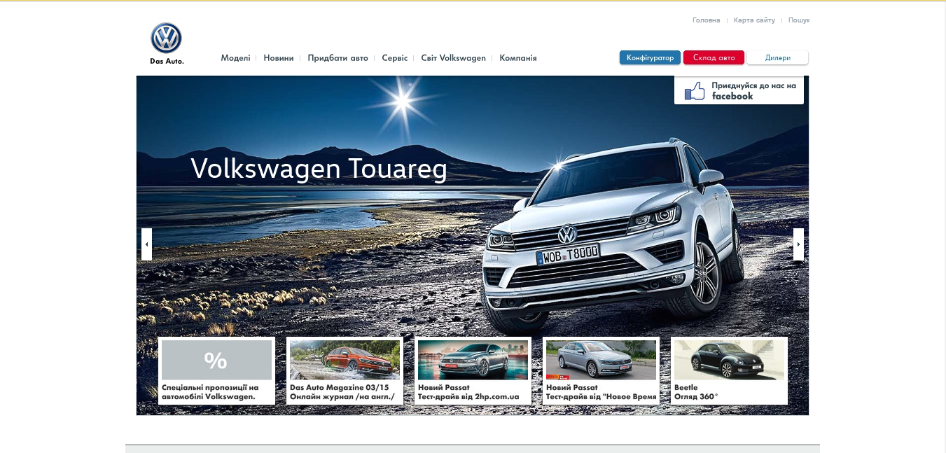
На сайті використовується адаптивний і чистий дизайн. Цільову аудиторію сайту складають автолюбителі автомобілів Volkswagen. Увагу аудиторії завойовують саме слайдери і якісні фотографії нових автомобілів різних модельних рядів. На сайті хороше меню, яке дозволяє знайти все в один-два переходи. На сайті недороблені правильно кнопки, так як вони не зовсім відповідають дизайну. Це дуже сильно виділяє їх і нав’язує на їх натискання.
2. http://www.citrus.ua/
Вигляд сайту:
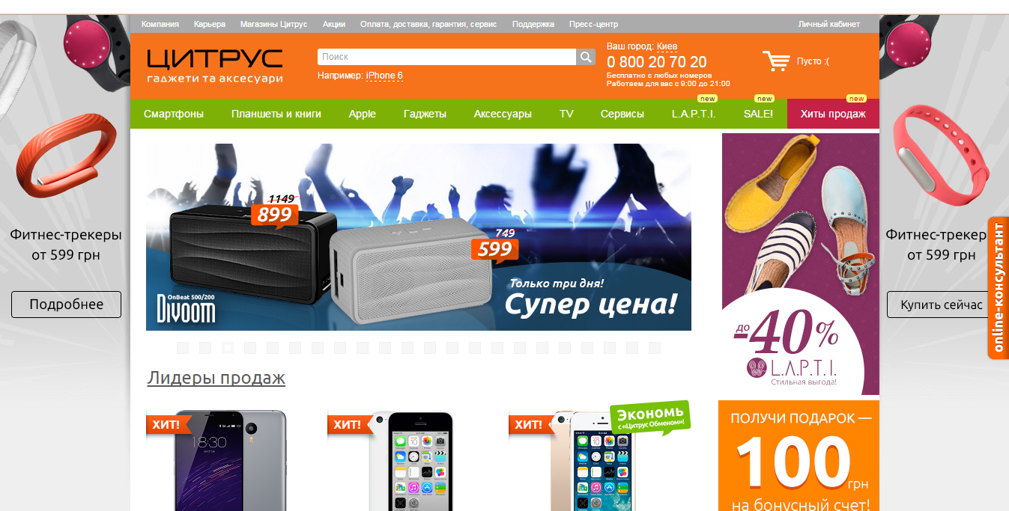
На сайті використовується адаптивний дизайн. Цільову аудиторію сайту складають люди, які слідкують за новинками різних гаджетів. Увагу аудиторії завойовують красивий молодіжний дизайн. На сайті хороше меню, яке дозволяє знайти все в один-два переходи. На сайті не удосконалене меню, знайти щось не популярне важкувато. Акції, які розміщені у великих блоках вдало привертають увагу покупців.
3. http://habrahabr.ru/
Вигляд сайту:
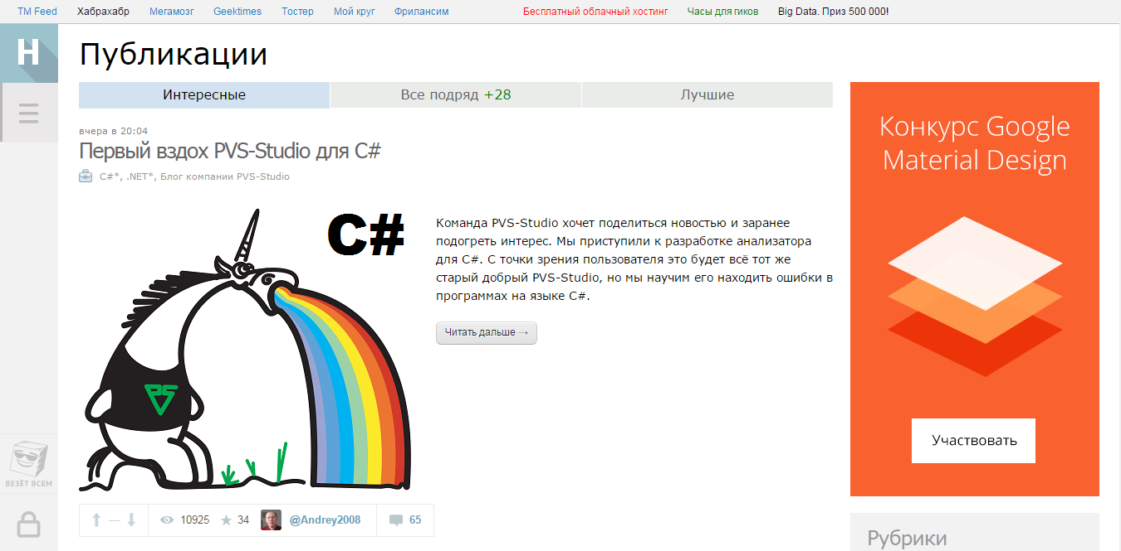
На сайті використовується адаптивний, чистий дизайн. На сайті присутнє бокове меню, яке знаходиться в боковому меню. Цільову аудиторію сайту складають люди, які займаються програмуванням. Увагу аудиторії завойовують красивий дизайн, завдяки якому легко пізнати інформацію, яка потрібна користувачеві. На сайті хороше меню, яке дозволяє знайти все в один-два переходи. На сайті не вистачає деяких яскравих елементів, які могли б хоч трохи розбавити чистий дизайн сайту.
4. http://itc.ua/
Вигляд сайту:
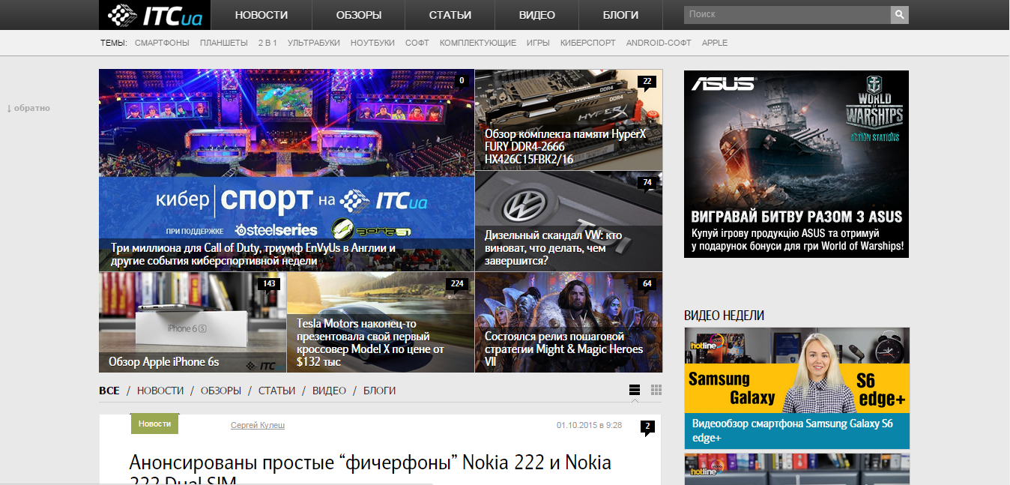
На сайті використовується адаптивний і чистий дизайн. Цільову аудиторію сайту складають ті хто слідкує за новинками техніки. Увагу аудиторії завойовують слайдери і якісні фотографії. На сайті хороше меню, яке дозволяє знайти все в один-два переходи. На сайті забагато реклами, яка інколи заважає передивлятися інформацію. Неправильне розташування блоків з рекламою призводить до втрати аудиторії користувачів.
5. http://ukrainiandrift.com/
Вигляд сайту:
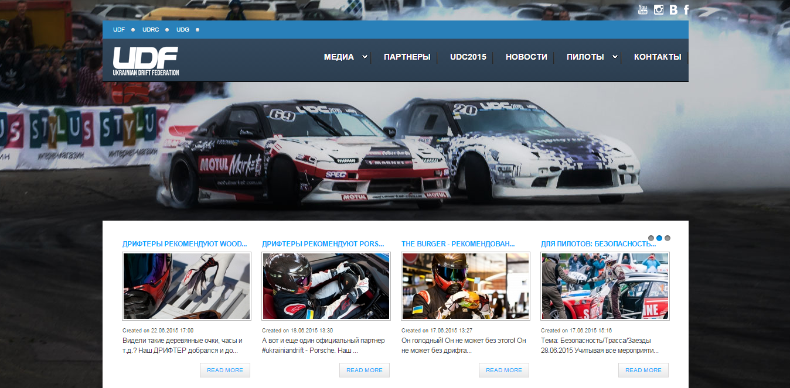
На сайті використовується адаптивний дизайн з великим фоновим зображенням. Цільову аудиторію сайту складають ті хто слідкує за новинками дрифту в Україні. Увагу аудиторії завойовують якісні фотографії, які яскраво ілюструють всі події. На сайті хороше меню, яке дозволяє знайти все в один-два переходи. На сайті замало інформації і контент викладається в хаотичному порядку.

